**实验一 JSP运行环境安装及配置**

**章崇文 计算机222 202202296**

一、实验目的

1．掌握JSP程序运行环境配置的基本要求。

2．熟悉HTML的常用标签使用以及静态网页的制作。

二、实验学时

2H

三、实验性质

验证性实验

四、实验内容

制作一个静态网站的基本页面index.html，要求如下：

1．页面布局采用框架实现，页面布局及样式如图1所示。（20分）

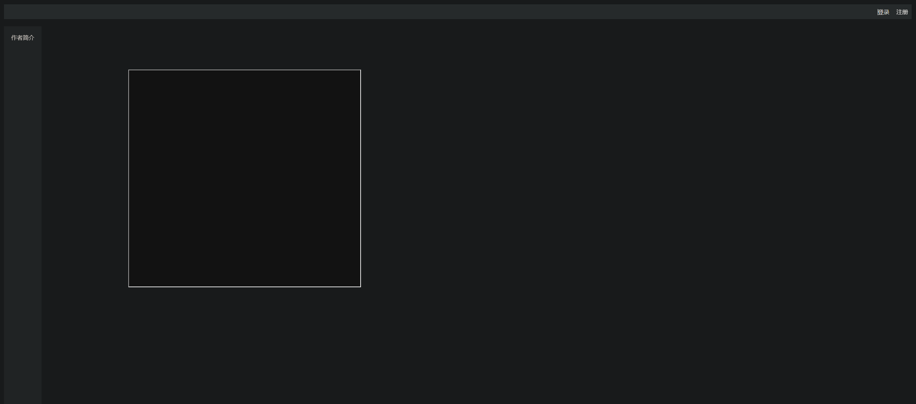

图1 index.html页面布局

布局通过<div class="container">：作为整个页面内容的容器。

<div class="header">：包含了“登录”和“注册”链接，点击时会调用loadPage函数加载对应的登录或注册页面。

<div class="sidebar">：侧边栏，包含一个链接至“作者简介”的按钮，同样使用loadPage加载内容。

<div class="main">：主体区域，内部有一个<iframe>元素，用于动态显示不同的页面内容，其src属性将由JavaScript函数根据用户点击动态改变。

2．在页面的A部分显示显示“登录”和“注册”链接。单击“登录”链接，在C部分显示登录页面，登录页面包含一个HTML表单，页面参考样式如图2所示；单击“注册”链接，在C部分显示注册页面，注册页面也包含一个HTML表单，页面参考样式如图3所示。注册和登录页面可自行设计。（40分）

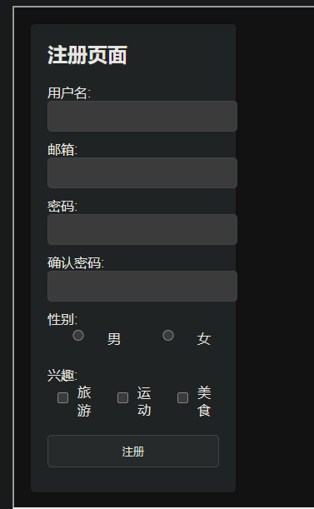

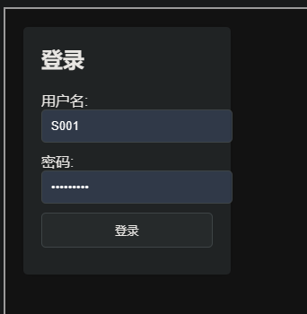

图2 登录页面样式 图3 注册页面样式

Html通过引入css来优化界面<link rel="stylesheet" href="style.css" />

具体代码可以通过我的github来查看

3．在页面的B部分显示一个链接，即网站作者的个人简介，单击该链接，能够在右边的C部分出现作者的个人简介信息。个人简介内容包括：个人基本信息（班级、学号、姓名等）、个人照片、个人简介信息等，请使用合理的HTML标签完成页面的设计。（30分）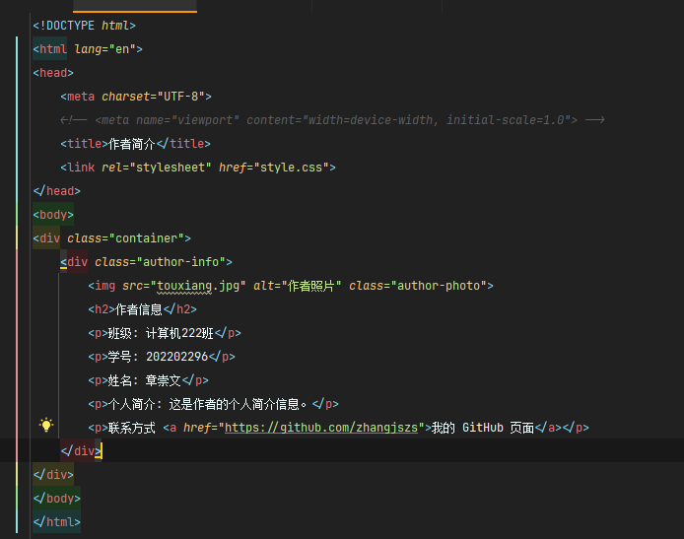

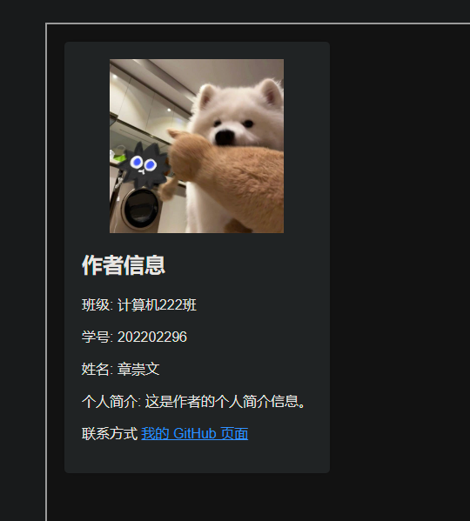

五、实验总结

请书写你对本次实验有哪些实质性的收获和体会，以及对本次实验有何良好的建议？（10分）

 通过本次实验，我对JSP程序的运行环境配置有了深入的理解与实践。首先，我掌握了如何根据JSP程序的要求搭建合适的运行环境，这包括了正确安装和配置JDK、Servlet容器Apache Tomcat以及集成开发环境（IDE）IntelliJ IDEA。这一过程不仅锻炼了我的动手能力，也加深了我对Web开发底层架构的认识。 在实际操作中，我复习并巩固了HTML的基础知识，特别是对常用标签的运用更加熟练。通过设计静态网页index.html，我能够将理论知识转化为实际作品，这让我深切体会到HTML作为网页构建基石的重要性。特别是在利用框架进行页面布局时，我学会了如何合理规划页面结构，以实现既定的视觉效果，这对于提升用户体验至关重要。 设计登录与注册页面的过程，不仅让我熟悉了HTML表单的构建方法，还促使我思考如何保证用户数据的安全性，比如表单提交方式的选择（GET与POST的区别）、数据验证的重要性等。此外，通过自定义链接跳转来展示不同内容，我掌握了页面交互的基本原理，这对于理解动态网页的工作机制是一个很好的铺垫。 在制作个人简介部分时，我充分利用了HTML提供的多样化标签，如`<img>`标签嵌入图片、`<dl>`、`<dt>`、`<dd>`等用于定义列表展示个人信息，这些实践加深了我对语义化标签重要性的认识，也使得页面结构更加清晰、易于维护。 从实验的整体体验来看，我认为本次实验是一次非常宝贵的学习经历。它不仅提升了我的技术技能，也激发了我对Web开发更深层次的兴趣。对于实验的建议，我希望能增加一些关于JavaScript和CSS的内容，以便更好地理解前端开发的全貌，同时，如果能加入一些关于如何将静态页面与后端逻辑结合的小项目，比如通过JSP实现简单的用户登录验证功能，那将更加有助于我们全面掌握Web应用程序的开发流程。